**Documentação de Crescimento de Regiões**

Aluno: Tainan Henrique de Albuquerque

1. **Introdução**

A manipulação de pilhas, listas e filas dinâmicas possui aplicações diversas quando falamos de programação. O uso de TAD (Tipo Abstrato de Dados) é relevante para encapsular detalhes da implementação das funções e structs.

O escopo desse trabalho é elaborar um programa que faça leitura de uma imagem PGM e a converta em uma imagem PPM. As funções que realizaram essa mudança devem estar contidas no TAD que será criado.

Espera-se praticar com esse trabalho a construção e manipulação de listas encadeadas, além dos conceitos práticos de vetores, ponteiros, typedef, structs, entre outras.

1. **Implementação**

**Estrutura de dados**

Para implementação do trabalho foi criada uma matriz dinâmica de struct utilizando alocação de memória. Segue um exemplo para ilustrar a forma de cada struct.

|  |  |  |
| --- | --- | --- |
| cor Final | **Descrição dos termos da struct matriz:**   * **cor Final** é uma struct que contêm o valor do RGB (Red, Green, Blue) da imagem de saída que será uma PPM * **pixel** terá o valor que a matriz fornecida terá naquele local, esse valor se refere ao tom de cinza da imagem PGM * **linha** e **coluna** serão os indicadores da posição dessa “célula” na matriz * **Percorrido** terá a utilidade de dizer se essa posição foi ou não visitada * **\*prox** é um ponteiro de matriz (podemos fazer analogia ao ponteiro de célula apresentado em sala) ele consegue apontar em outra posição da matriz. | |
| int pixel |
| int linha |
| int coluna |
| int percorrido |
| struct matriz *prox |
|  |
| int R | **Descrição dos termos da struct cor:**   * **R** guarda o valor na escala de vermelho * **G** guarda o valor na escala de verde * B guarda o valor na escala de azul |
| int G |
| int B |
|  |

|  |  |
| --- | --- |
| matriz *primeiro | **Descrição dos termos da struct lista:**   * **\*primeiro** e **\*ultimo** são ponteiros usados na lista para indicar qual é a primeira e última posição dentro da lista |
| matriz *ultimo |
|  |

|  |  |
| --- | --- |
| int x | **Descrição dos termos da struct semente:**   * **x** e **y** vão guarda a posição da semente dentro da matriz * **cor RGB** é uma struct que guarda os valores dos níveis de vermelho, verde e azul da semente |
| int y |
| cor RGB |
|  |

**Funções e Procedimentos**

No TAD existem as seguintes funções:

**void criaLista(Lista *lista):** recebe uma copia do endereço da lista para criar ela naquele lugar. Essa função nada mais faz, do que criar uma cabeça para lista e apontar os ponteiros primeiro e ultimo para a cabeça, além de apontar o ponteiro prox da cabeça para NULL (nada).

**void insere (Lista *lista, matriz *resolucao):** recebe uma copia do endereço da lista e uma posição da matriz, ele coloca essa posição da matriz no final da lista e aponta o ponteiro prox da posição para NULL. Nessa função ela avalia se lista está vazia ou não, quando a lista esta vazia ela adiciona esse elemento fazendo com que o ponteiro prox da cabeça aponte para ele e que o ultimo também aponte, porém quando já tem elementos, a função apenas adiciona essa posição passada no final e faz com que o ponteiro de prox onde o ponteiro ultimo da lista está apontando passar a apontar nesse novo elemento e aponta o ponteiro ultimo para essa nova posição, também aponta o ponteiro prox do elemento para NULL.

**void retira (Lista *lista):** recebe uma copia do endereço da lista e retira o primeiro elemento da lista após a cabeça. Para realizar essa retirada ele aponta o ponteiro do prox da cabeça para o segundo da lista e aponta o ponteiro prox da posição retirada da lista para NULL. Nessa função também compara se existe apenas um elemento na lista que será passada, isso ocorre porque se a lista possuir apenas um elemento além da cabeça, quando se retira ele a lista fica vazia, então se tal comparação for verdadeira ele retira esse elemento e faz ponteiro ultimo apontar para a cabeça.

**void compara (Lista *lista, matriz **resolucao, local semente, int T, int l, int c, int coluna, int linha):** recebe uma copia do endereço da lista, uma copia do endereço de toda a matriz, uma semente, o valor do limiar T, a posição da semente em x, a posição da semente em y, a quantidade de linhas e colunas que a matriz possui. Nessa função será realizada a comparação entre os píxeis da semente e da sua vizinhança, quando a diferença em módulo for menor ou igual o limiar T, essa posição é inserida no final da lista de comparação pela função insere, além de colorir as posições em que a diferença seja menor ou igual ao limiar T e mudar o valor do pixel para o valor do pixel da semente. Nessa função existem algumas regras para a comparação, como não comparar com usa semente que já tenha sido colorido, não comprar a semente com uma posição inexistente na matriz.

**Programa Principal**

O programa principal primeiramente testa se foi passada uma imagem para depois criar as variáveis necessárias para execução e as outras, como a matriz e a semente que estão no TAD. Como o arquivo da imagem e o auxiliar recebem o mesmo nome é necessário apenas copiar o nome para vetores de caracteres auxiliares e concatenar a as extensões de cada um para abri-los, tal ação é executada pelo comando strcpy, strcat e fopen. Depois de abrir os arquivos, o primeiro passo há ser executado é ler o arquivo auxiliar que contêm as o número de sementes, o limiar, a posição de cada semente e as cores em RGB delas. Após a leitura do auxiliar é feita leitura do arquivo que contêm a imagem, nesse momento além de ler o valor do pixel é também inicializado o RGB de cada posição com o nível de cinza que esta na imagem PGM, marcado a posição de cada pixel da imagem e inicializado o valor de percorrido com zero, que significa que aquela posição não foi colorida. Em seguida é chamada a função para comparar a sementes com as posições vizinhas dela (cima, direita, embaixo e esquerda), no fim da comparação o programa principal chama a função retira para retirar a semente da lista de comparação e entra em um while que compara todos os elementos da lista e os retira após a comparação até que não sobre mais nenhum na lista. Finalizada toda a comparação da imagem é realizada a construção de uma nova imagem, agora no formato de PPM, pelo comando printf. O programa principal também libera toda a memória alocada.

**Organização do Código, Decisões de Implementação e Detalhes Técnicos**

O código esta dividido em três arquivos principais: tp1.c com o programa principal, imagem.h e imagem.c com o TAD.

Para fazer o programa utilizei uma lista, no entanto pode se notar que essa lista encadeia tem um comportamento peculiar que já conhecemos, tal comportamento recebe o nome de fila, por sempre adicionar no final e retirar o início.

O programa utilizado para escrever o código foi o Notepad++ e o compilador foi o Prompt de Comando, também conhecido como cmd, no sistema operacional Windows 7. Para executar o código basta usar o cmd e entrar na pasta em que o arquivo está, a seguir digitar “gcc tp1.c –Wall imagem.c” e aguardar gerar o executável, com ele em mãos, é necessário digitar “a.exe nome_da_imagem_sem_a_exetensao”, assim será gerado um novo arquivo no formato PPM, se seu visualizador não for capaz de ver a imagem, você poderá vê-las no seguinte link: http://paulcuth.me.uk/netpbm-viewer/.

1. **Estudo de complexidade**

Na analise de complexidade será feita em função das variáveis **N** e **M**, as quais representam o número de colunas e linhas da matriz.

**void criaLista (Lista *lista):** a função **criaLista** ela é chamada apenas uma vez no programa e realiza um número fixo de atribuições, realiza 4 atribuições. Portanto a função **O(1)**.

**void insere(Lista *lista, matriz *resolucao):** a função **insere** realiza um número fixo de atribuições e comparações, no melhor caso ela realiza 1 comparação e 2 atribuições, no pior caso 1 comparação e 3 atribuições. Portanto a função **O(1)**.

**void retira (Lista *lista):** a função **retira** realiza atribuições e comparações um numero fixo de vezes, no melhor caso são 0(zero) comparações e 0(zero) atribuições e no pior caso 2 comparações e 3 atribuições. Portanto possui a complexidade de **O(1)**.

**void compara(Lista *lista, matriz **resolucao, local semente, int T, int l, int c, int coluna, int linha):** a função **compara** realiza a comparações e atribuições um numero fixo de vezes, que no melhor caso é 1 atribuição e 4 comparações, no pior caso são 25 atribuições e 16 comparações, ademais no pior caso ela ainda chama 4 vezes uma função **O(1)**. Portando conclui-se que essa função é **O(1)**.

**Programa Principal:** o programa principal possui alguns loops dentro de outros e também loops sozinhos com números de vezes executadas diferentes, no entanto os todos os loops teriam no pior caso que rodar o número máximo de vezes que seria o tamanho da matriz, ou seja, **N*M** para matrizes não quadradas e N² para matrizes quadradas. Existe também um loop que possui um while com algumas chamadas de funções **O(1)**, porém o pior caso seria ter um número **N²** de sementes e uma matriz quadrada **NxN**, no entanto apesar de na primeira vez que o loop rodar o while poder executar **N²** vezes nas outras **N²-1** vezes que o loop rodar ele nem entraria no while porem ainda chamaria a função compara e retira todas as **N²-1 vezes**, porque a lista seria sempre vazia, pois todas as posições da matriz já foram visitadas, ou seja teríamos para esse loop uma função de complexidade do tipo:

**f(N) = 1*N²*2*2+(N²-1)*(3+2) +(3+2) = 4N²+5N²-5+5 = 9N² = O(Max(N²,1) = O(N²)**

Portando a complexidade do algoritmoé dada pelo maior custo operacional dentro do programa, ou seja, o algoritmo tem custo de **O(N²)** para matrizes NxN e custo **O(N*M)** para matrizes NxM.

1. **Testes**

Foram realizados vários testes para averiguar a execução do código. Os testes foram realizados em um Lenovo g400s com memória de 4GB. Segue a imagens geradas pelo programa.

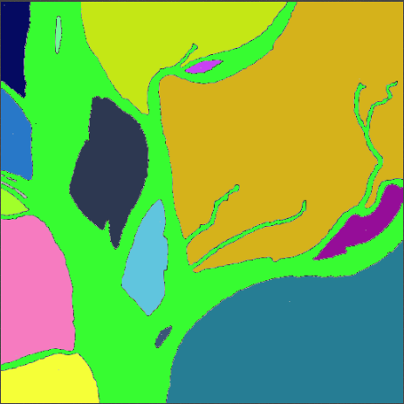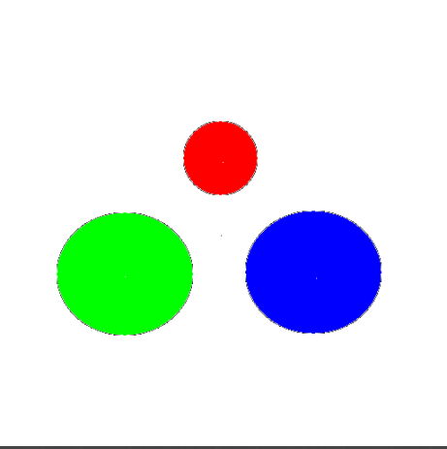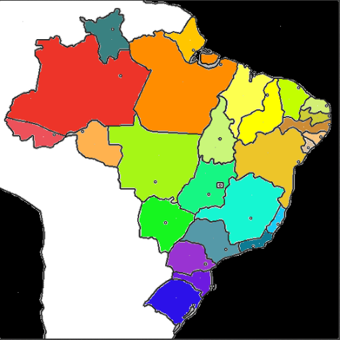

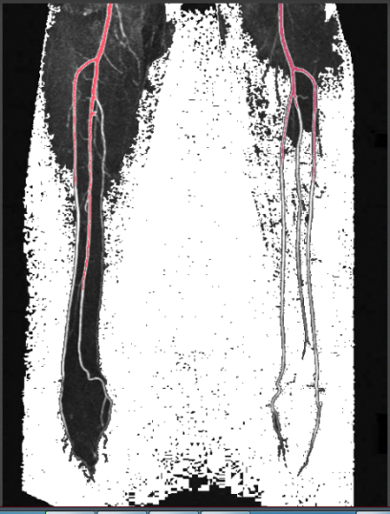 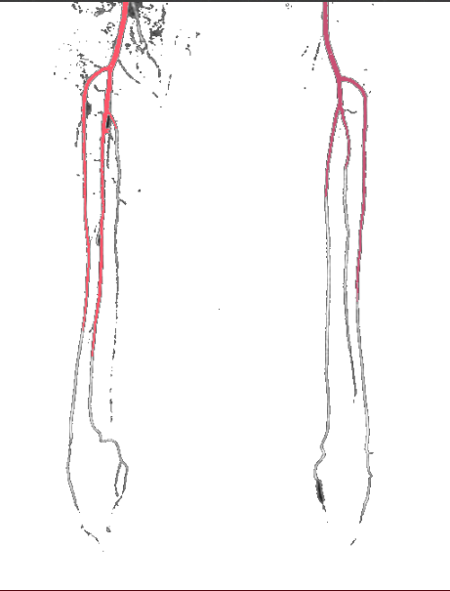

**Obs.:** a quarta imagem é dada quando uso o limiar do arquivo auxiliar e a quinta imagem é dada ao aumentar o limiar para 50. No entanto, a quinta imagem é a que mais se aproxima da imagem que esta no enunciado do TP1.

1. **Conclusão**

A implementação do trabalho foi feita sem maiores problemas e os resultados então dentro das expectativas, apesar de uma saída possuir um desvio ele pode ser corrigido mudando o limiar da imagem para 50, como observado anteriormente. A maior dificuldade encontrada foi no momento de atribuir os endereços aos vetores e na retirada o último elemento da lista, porém foi corrigido posteriormente.

**Referências**

[1] Ziviani, Nívio, Projeto de Algoritmos com Implementações em Pascal e C, 3ª Edição revista e ampliada, Editora Cengage Learning, 2011.

# [2] Backes, André, Livro - Linguagem C: Completa e Descomplicada, 1ª Edição, Editora Elsevier, 2012.

# Anexos

# Listagem dos programas

# tp1.c

# imagem.c

# imagem.h